Сотрудники ГУ - Главного управления ПФР № 9 провели урок пенсионной грамотности школьникам
31.05.2022
Сотрудники ГУ - Главного управления ПФР № 9 провели урок пенсионной грамотности школьникам
30 мая 2022 года
Специалисты клиентской службы «Северное Тушино» города Москвы Главного управления ПФР №9 в рамках программы повышения пенсионной грамотности среди молодежи провели урок и ознакомительную экскурсию учащимся 10-х классов ГБОУ «Школа №1571».
Руководитель клиентской службы «Северное Тушино» Наталья Новикова представила информацию, необходимую молодым людям для понимания личной ответственности за свое будущее в наглядной форме с использованием брошюр и лифлетов. Учащихся познакомили с российским пенсионным законодательством, с видами пенсий, рассказали о формировании страховой пенсии, о факторах, влияющих на ее размер, о том, для чего нужен СНИЛС и почему важны «белая» зарплата и официальное трудоустройство. Молодые люди узнали, какие услуги предоставляет Пенсионный фонд, что такое пенсионный индивидуальный лицевой счет, почему и как его нужно контролировать.
Повышенный интерес у молодой аудитории вызвали учебное пособие «Все о будущей пенсии, сайт для школьников «Школьникам о пенсии», мобильное приложение «ПФР Электронные сервисы» и страницы Отделения ПФР по г. Москве и Московской области в социальных сетях. Ребят также познакомили с возможностями «Личного кабинета» и сайтом государственных услуг.
Во время знакомства с сотрудниками школьники смогли поближе узнать о трудовых буднях специалистов, оказывающих государственные услуги населению.
Начальник ГУ - Главного управления ПФР № 9 по г. Москве и Московской области Людмила Тарасова отмечает: «Сотрудники ГУ - Главного управления ПФР № 9 традиционно продолжают активно участвовать в информационной - разъяснительной работе по повышению пенсионной грамотности молодежи, которая оказывает значительное влияние на формирования пенсионной культуры молодого поколения».
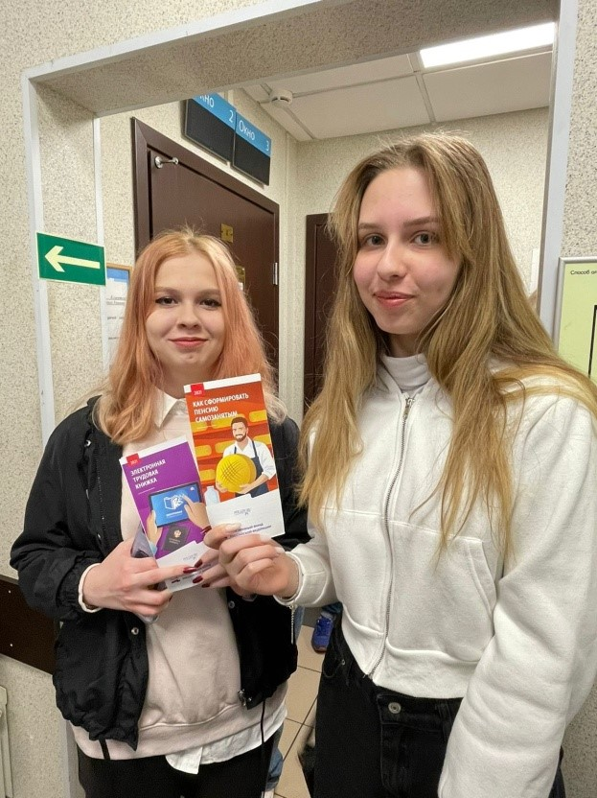
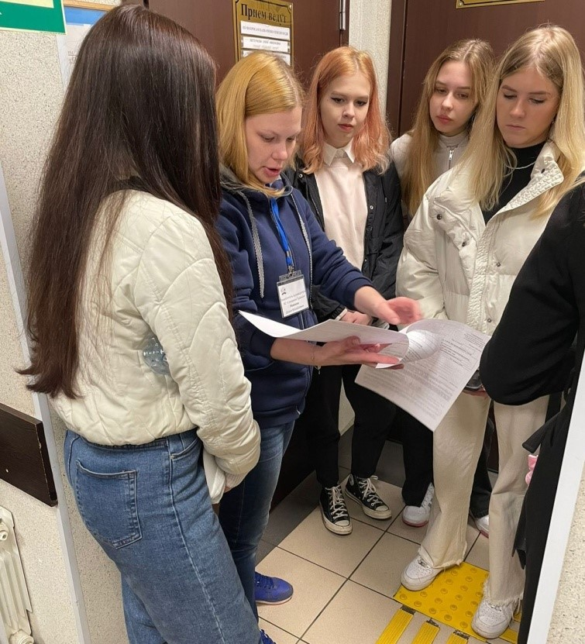
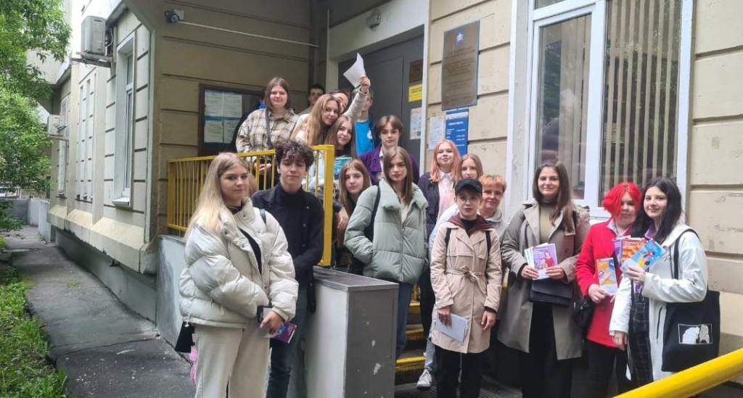

Адрес страницы: http://severnoe-tushino.mos.ru/presscenter/news/detail/10839284.html
Управа района Северное Тушино города Москвы

